**MS PROJECT**

Tener en cuenta los siguientes puntos:

1. Personalizar el Project.
2. Cuando sientas que el Project no puede hacer algo, casi siempre es el usuario, el que no sabe cómo lograrlo.

**Nivel de Jerarquía**

1. Información del proyecto
2. Información de la actividad
3. Información de los recursos

**Clase**

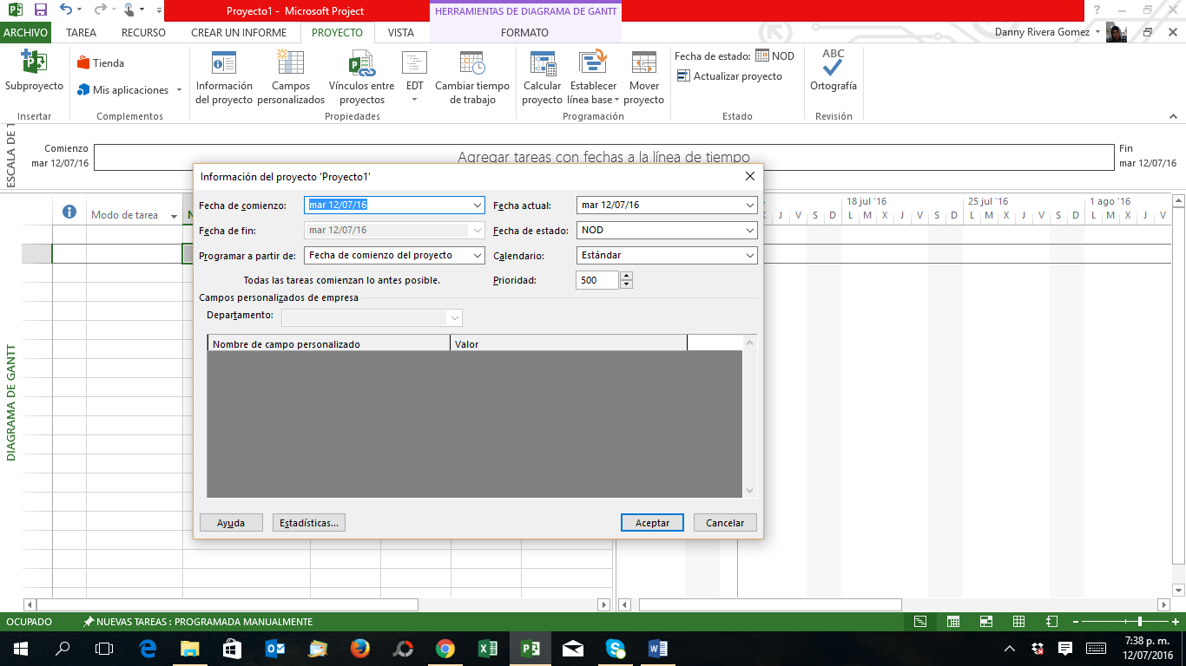

La fecha fin no se visualiza, ya que en Project no se programa el fin, sino el inicio de la actividad.

La posibilidad que brinda el Project es la planificación a la inversa.

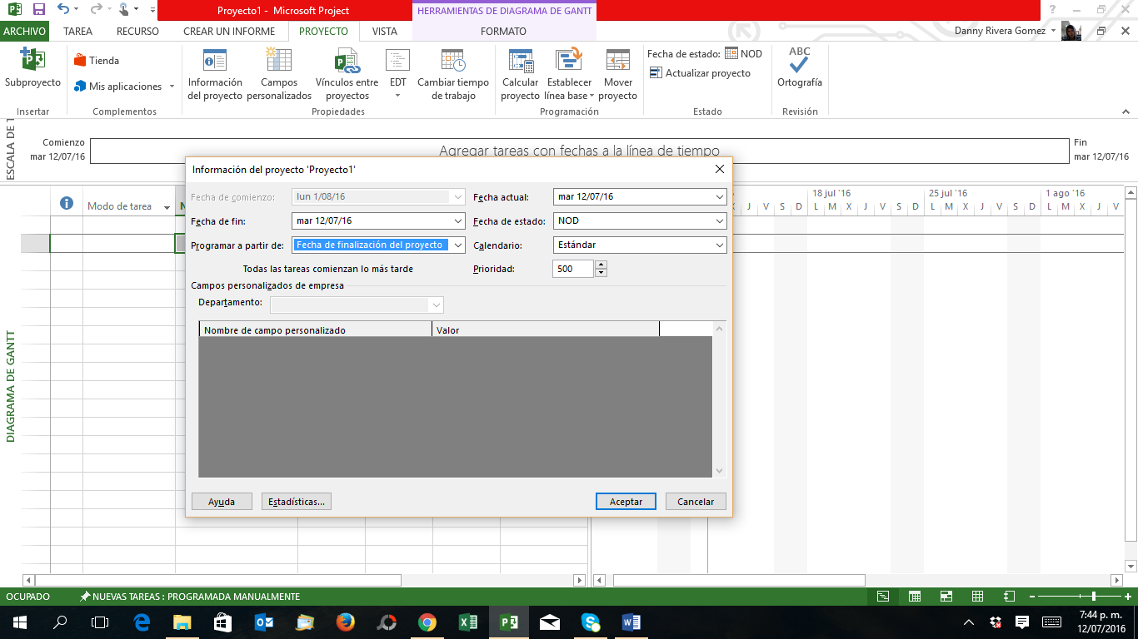

Si la fecha de finalización no se puede cumplir, se deben utilizar técnicas de compresión: acciones rápida (fast tracking), factores externos, factores internos, etc.

* Fecha de estado (según PMI “data date”) / Fecha de corte / Fecha de control: NOD
* Calendario: el calendario estándar de Project debe ser personalizado, con los días festivos.

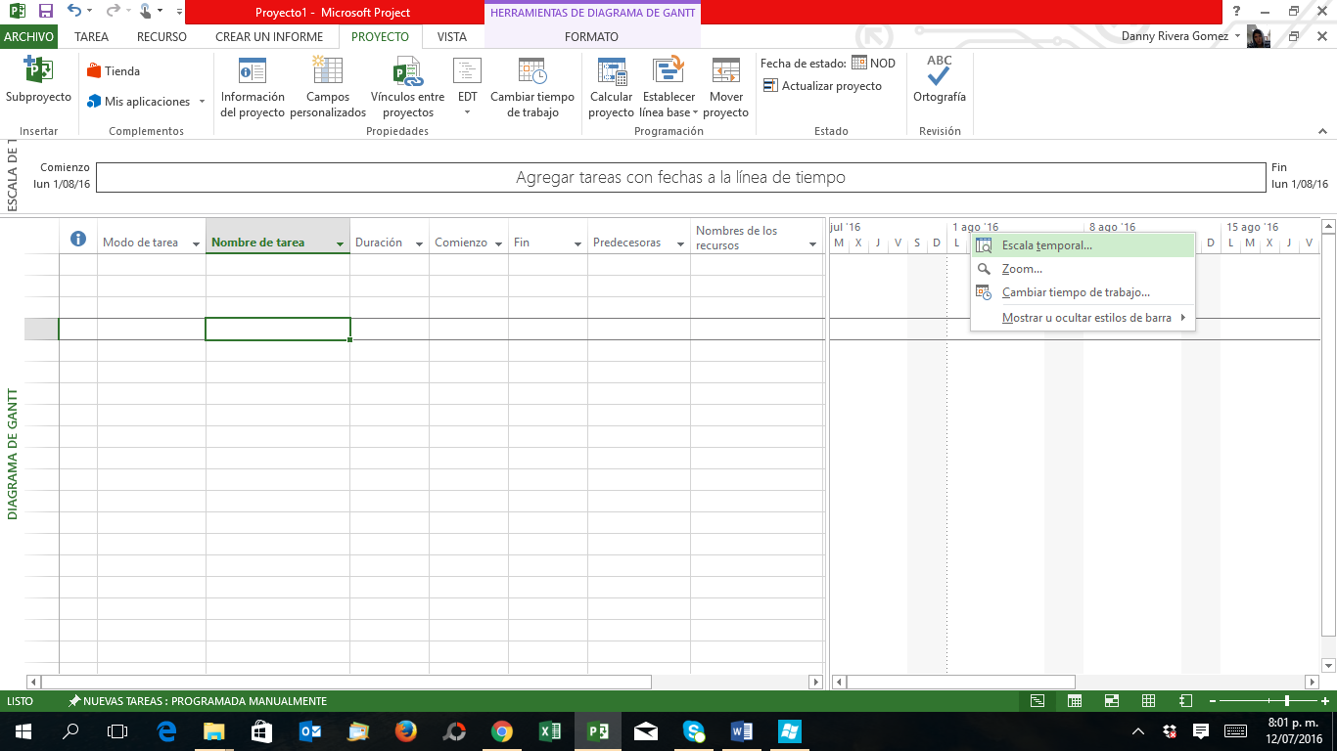

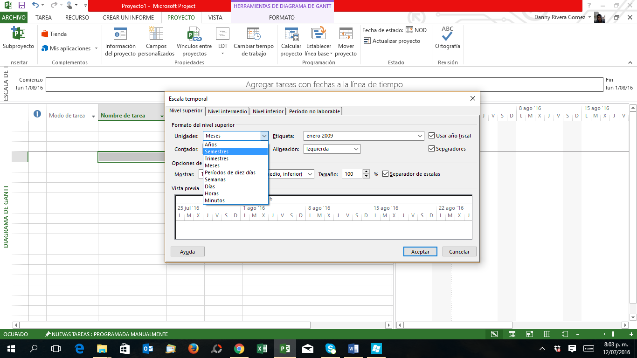

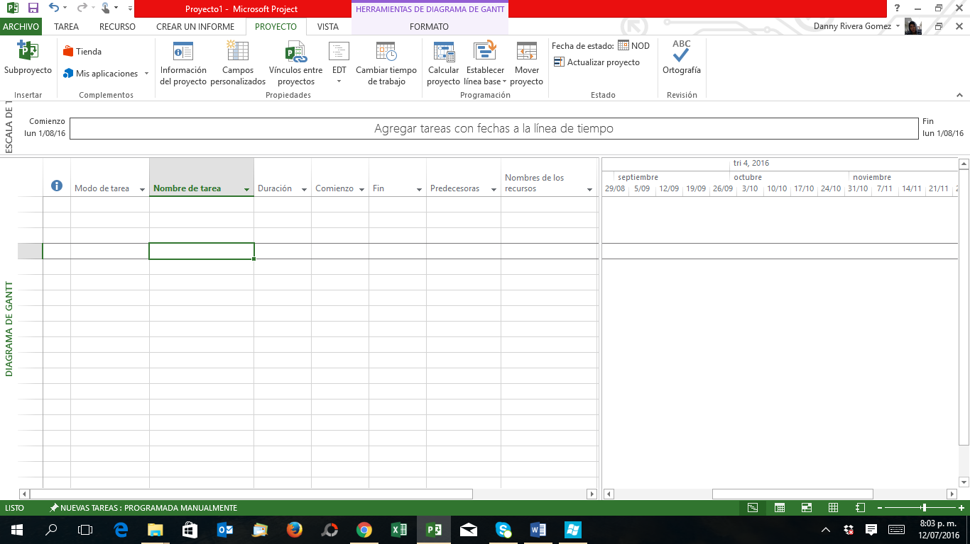

Se entiende que debe haber jerarquía entre nivel superior, intermedio e inferior.

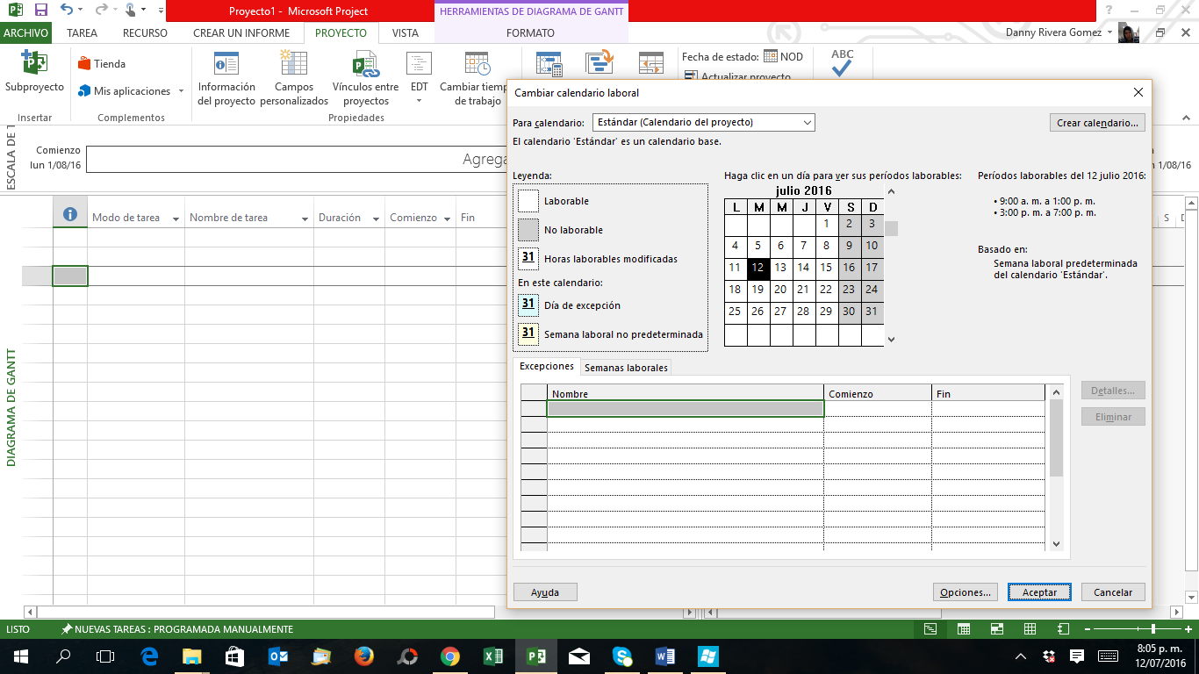

Recomendación: Si la cantidad laborable es de 8 horas, aunque el horario no sea de 9 a 7 pm, no es recomendable cambiarlo, ya que sigues teniendo 8 horas de trabajo.

En Project los feriados se consideran como excepción. (Un día laborable que por alguna razón no lo es).

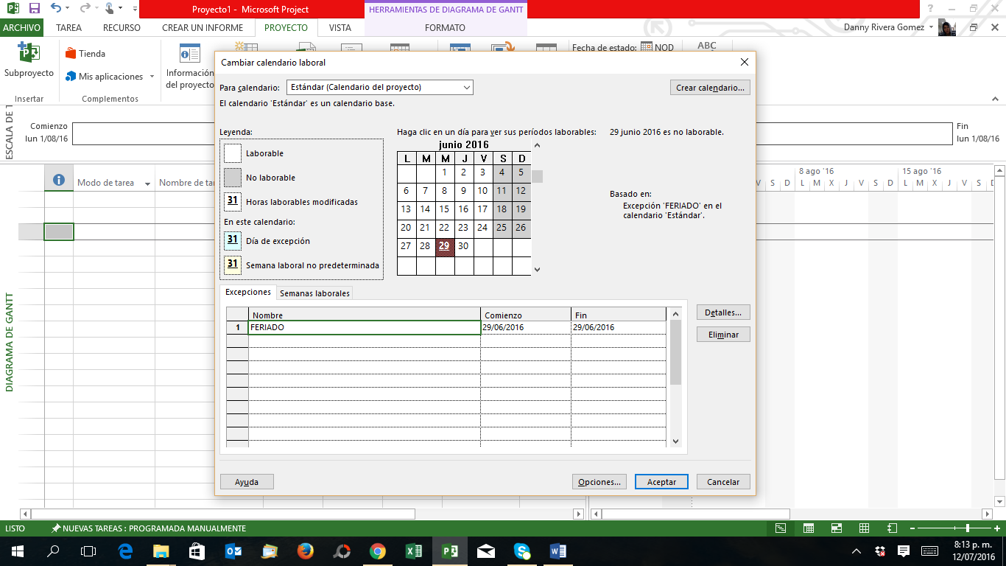

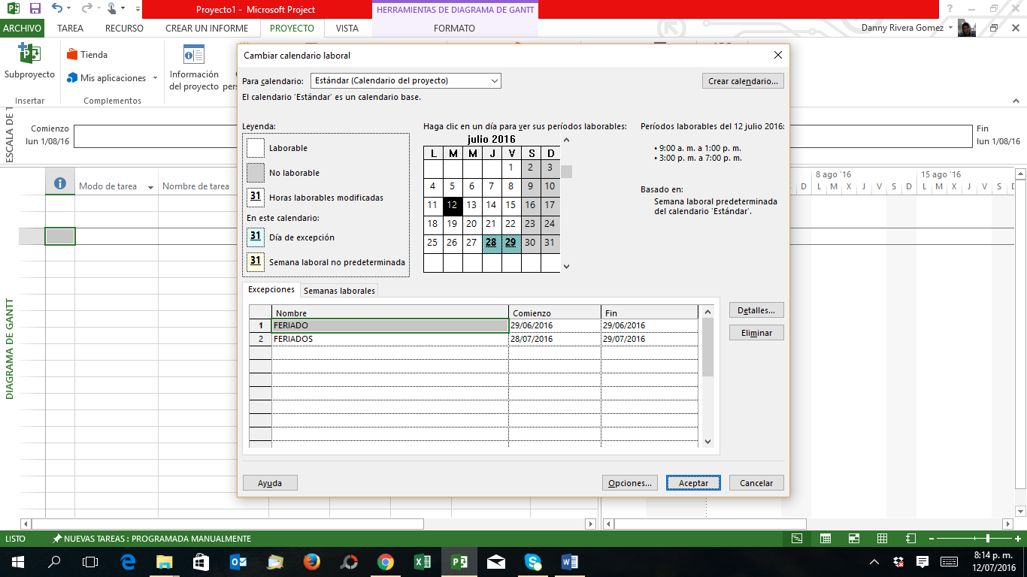

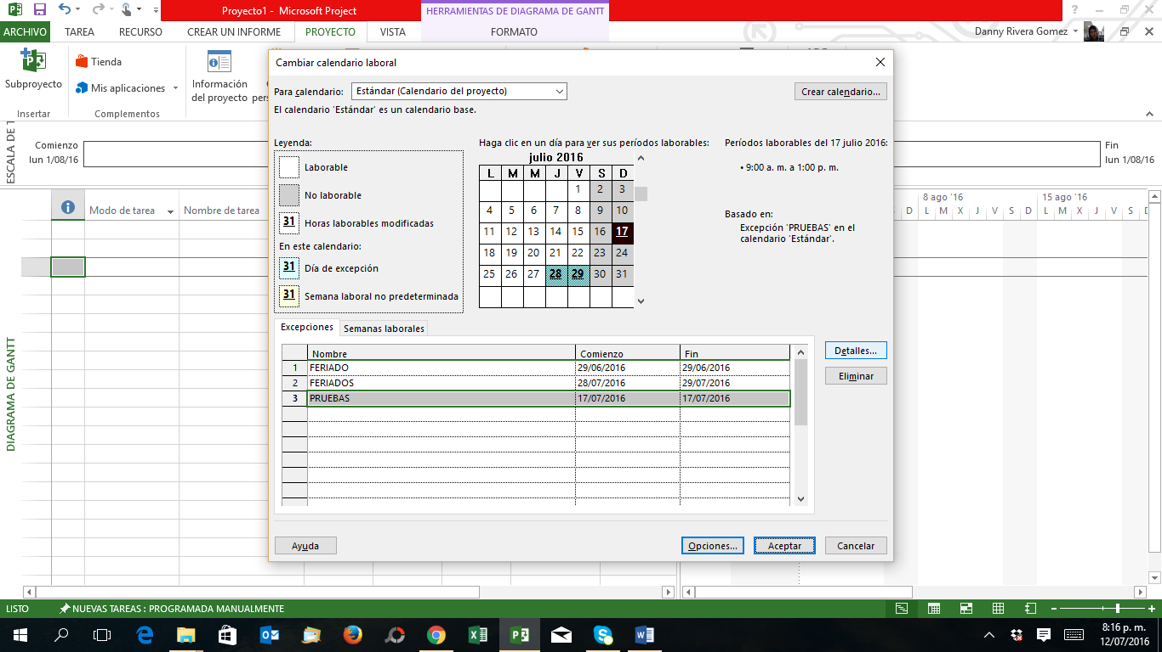

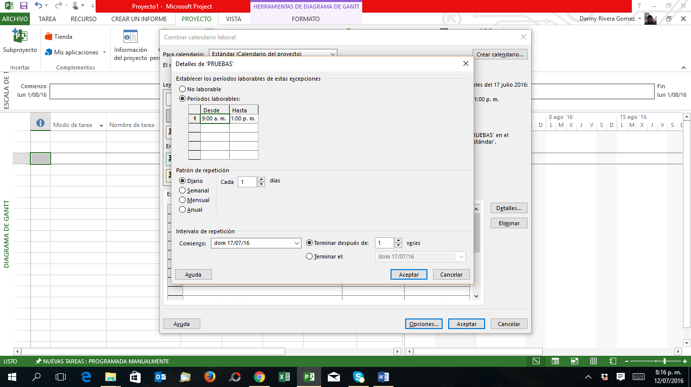

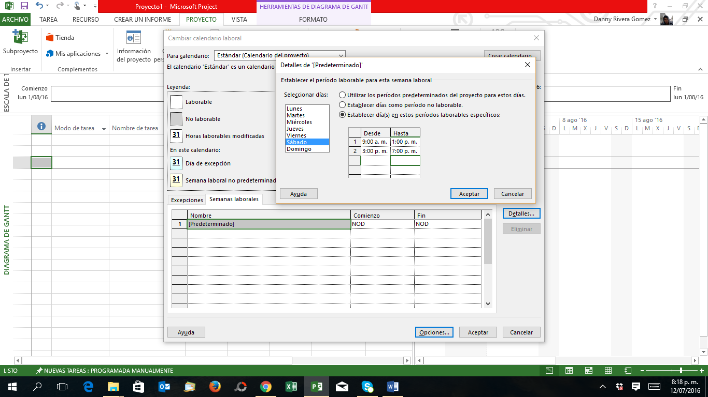

Si se setea en el calendario nuevas horas de trabajo, también se debe actualizar las opciones de Project.

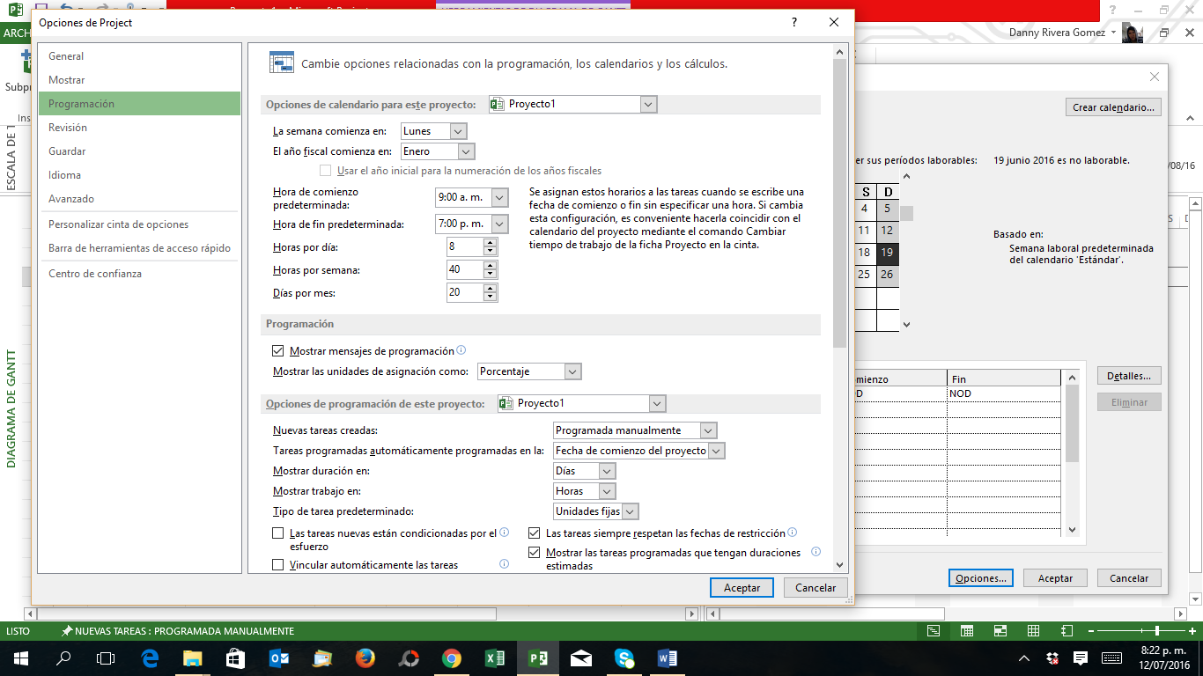

Cada nueva tarea a programar debe estar configurada con la opción automáticamente.

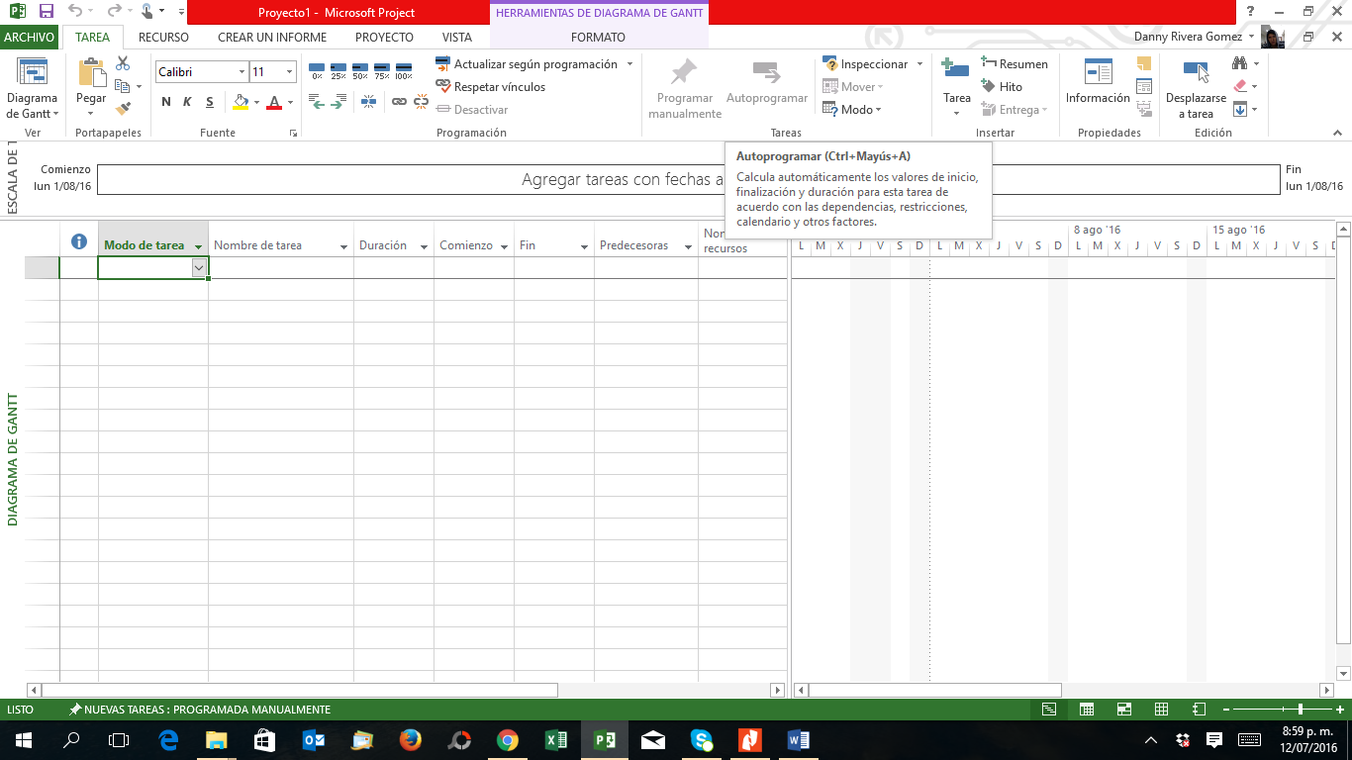

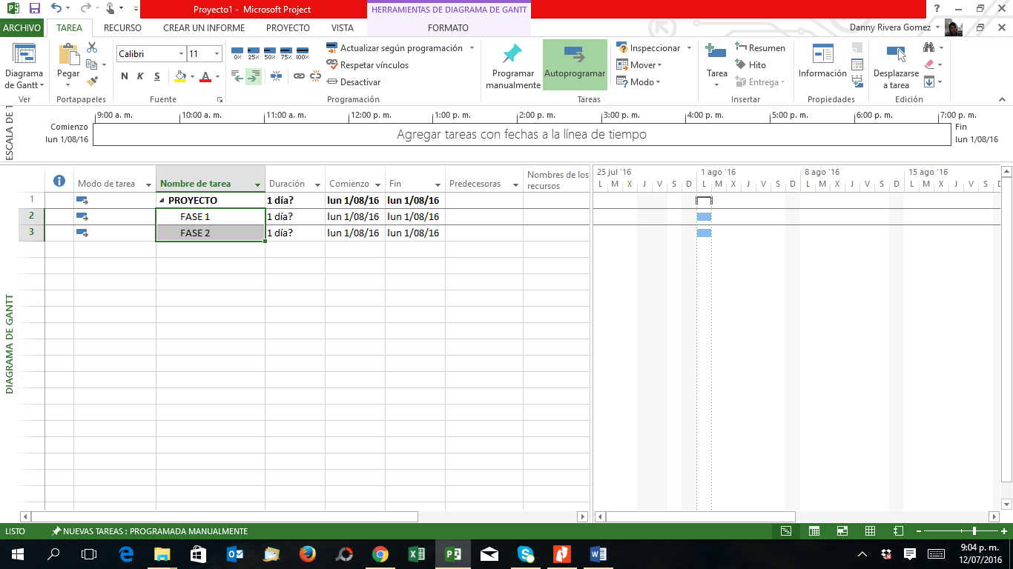

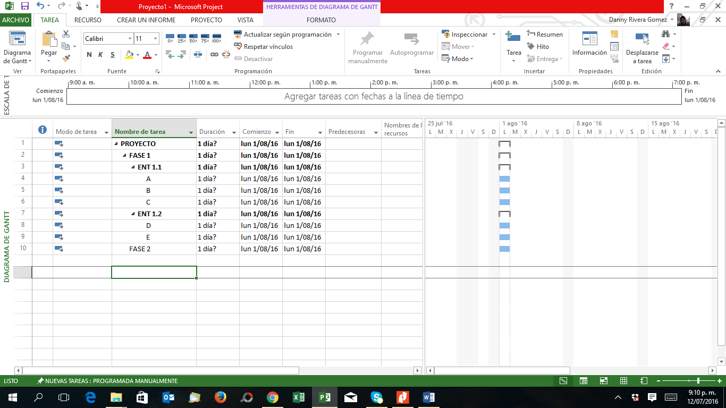

Descomponemos hasta donde ya no podemos asignar costos.

Leer cuentas de control (cap. 5).

Existen 2 métodos para asignar códigos:

* Formato / Número de esquema
* Proyecto / EDT

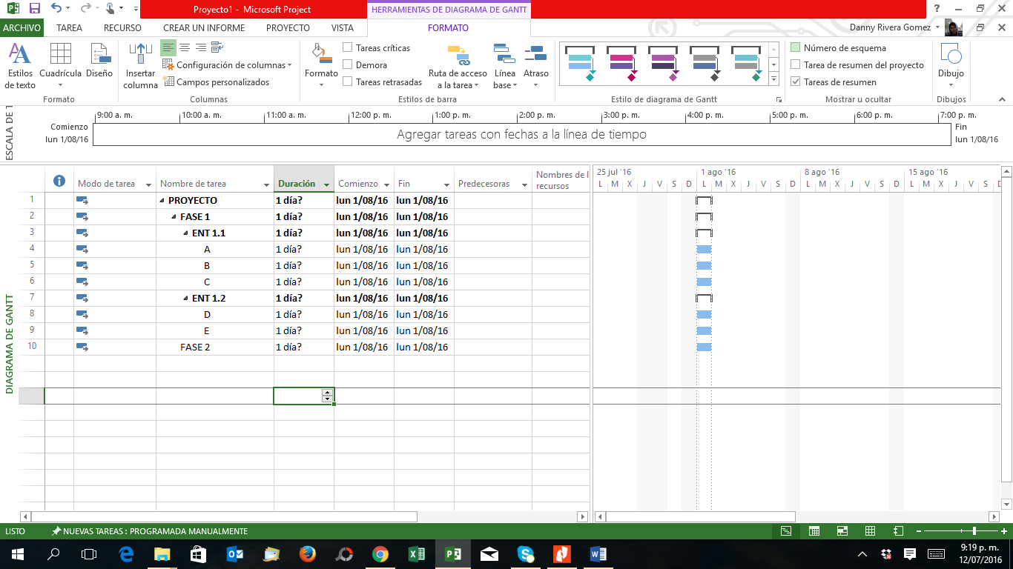

Activando los números de esquema se visualizan los códigos de la EDT.

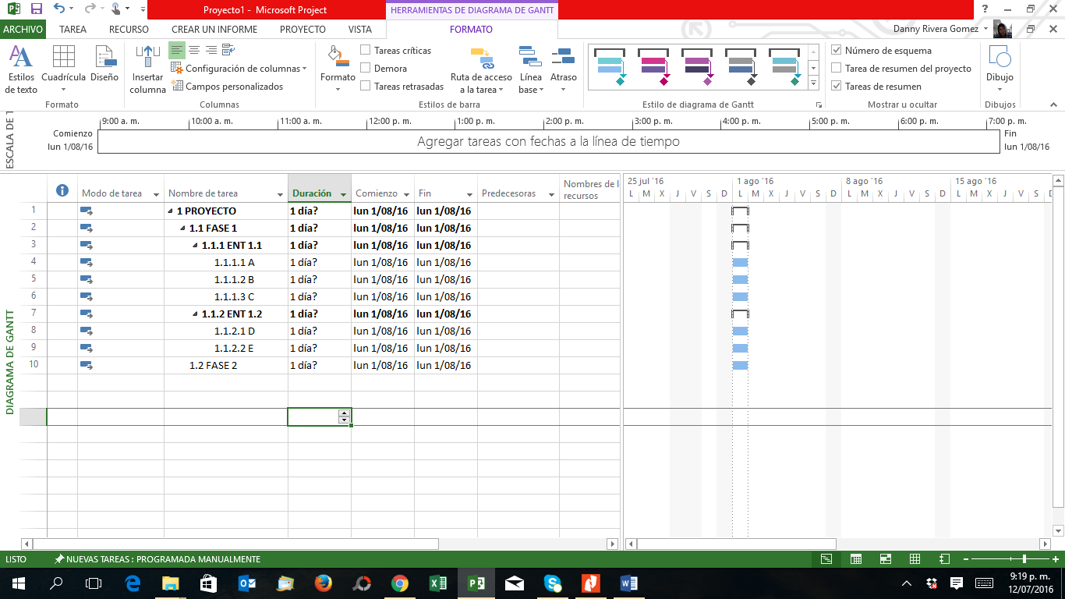

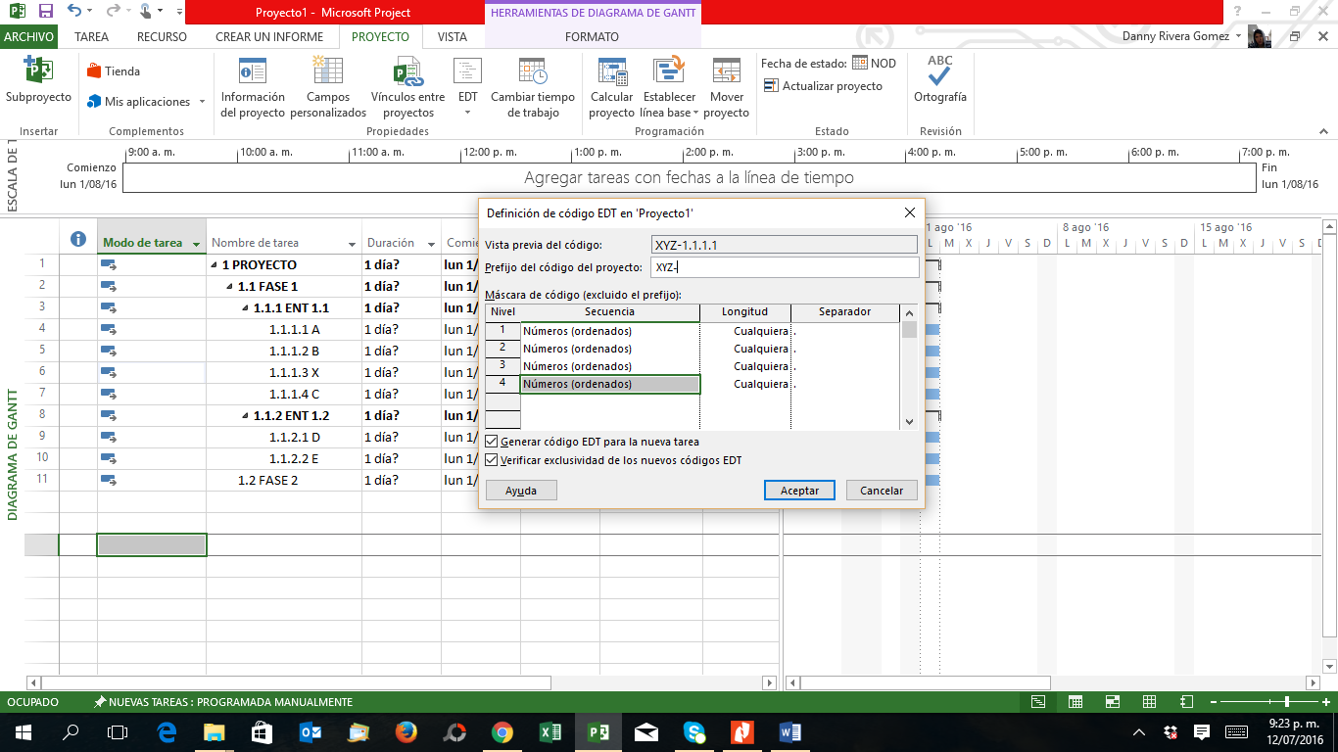

La utilidad de colocar prefijo, es porque el MS Project nos permite comparar un proyecto con otro. Asimismo se puede incorporar la cantidad de proyectos y diferencias por el prefijo.

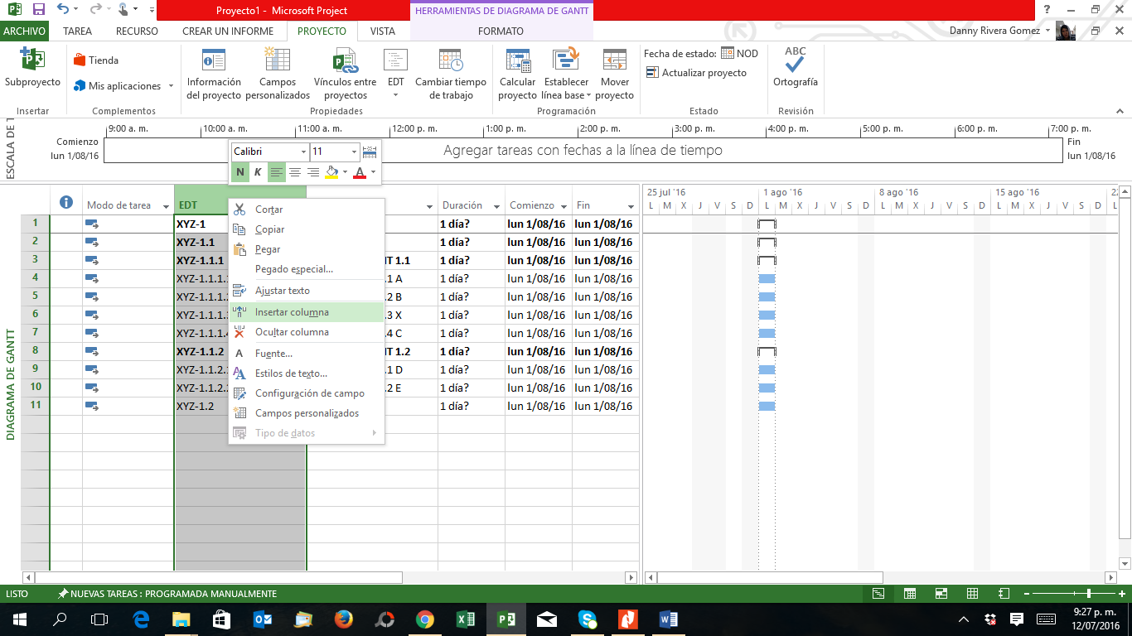

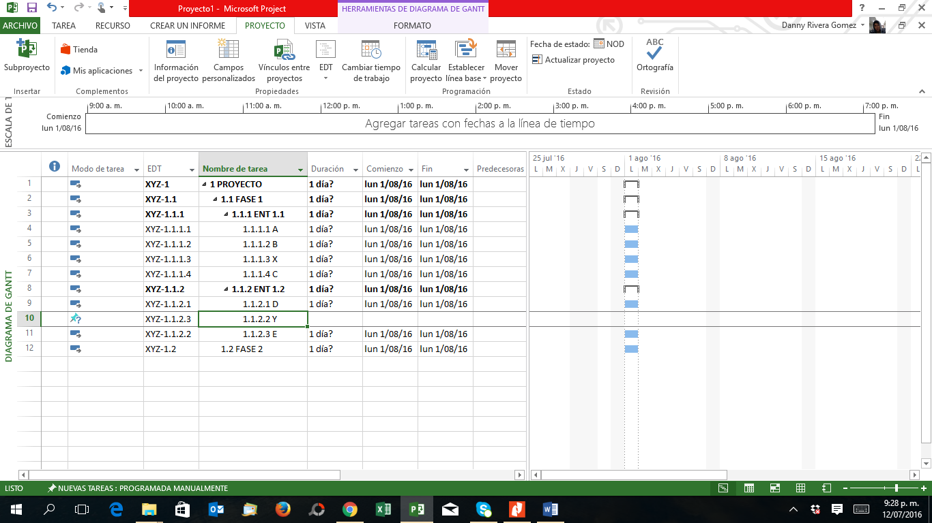

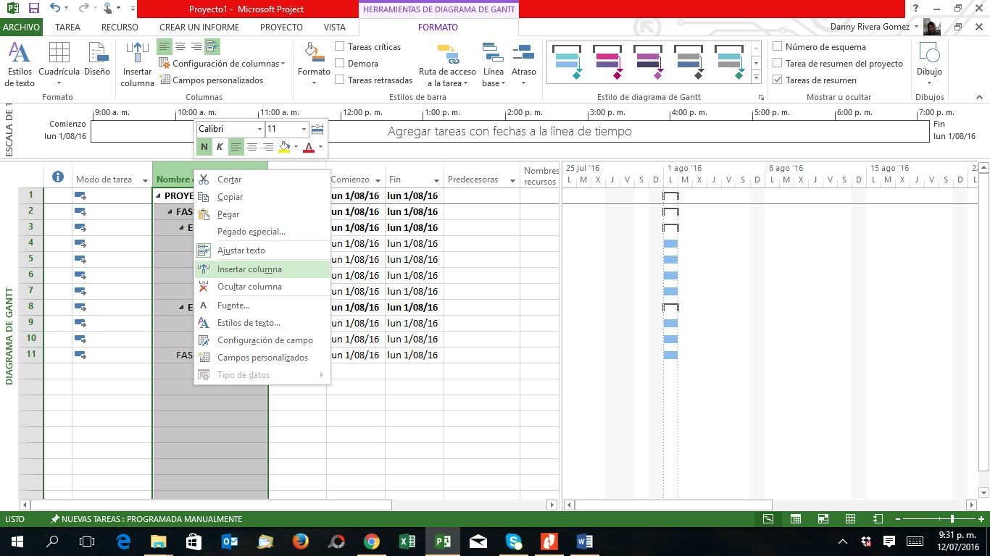

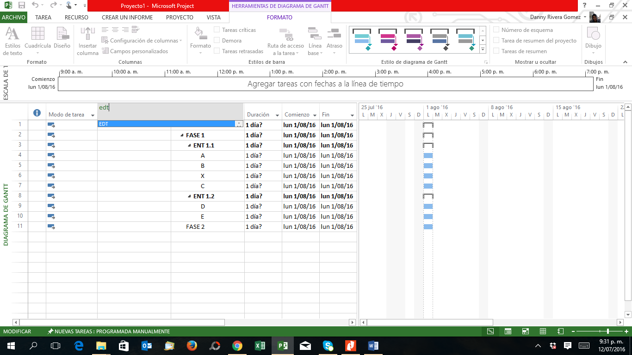

Diagrama de barras

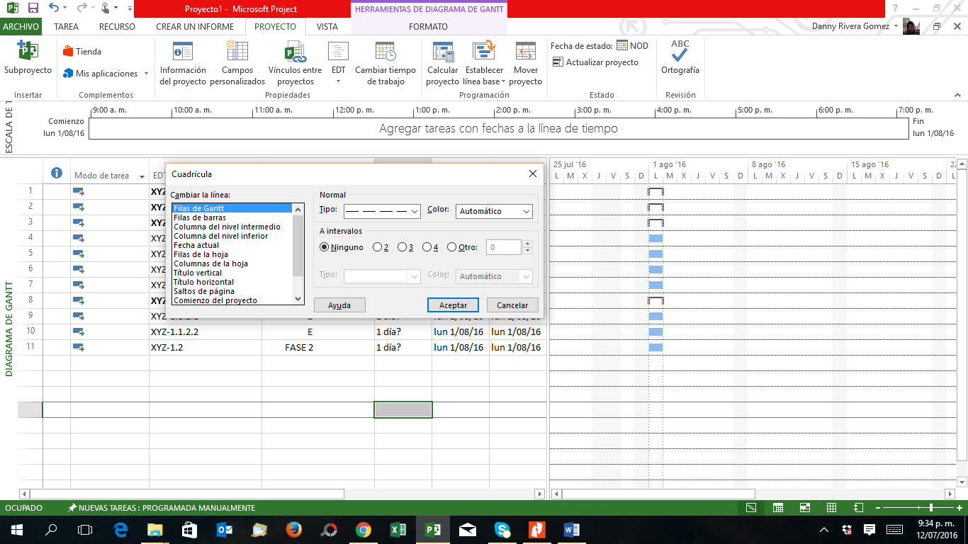

En el gráfico de barras, click izquierdo y seleccionar ***“Estilos de barras”***

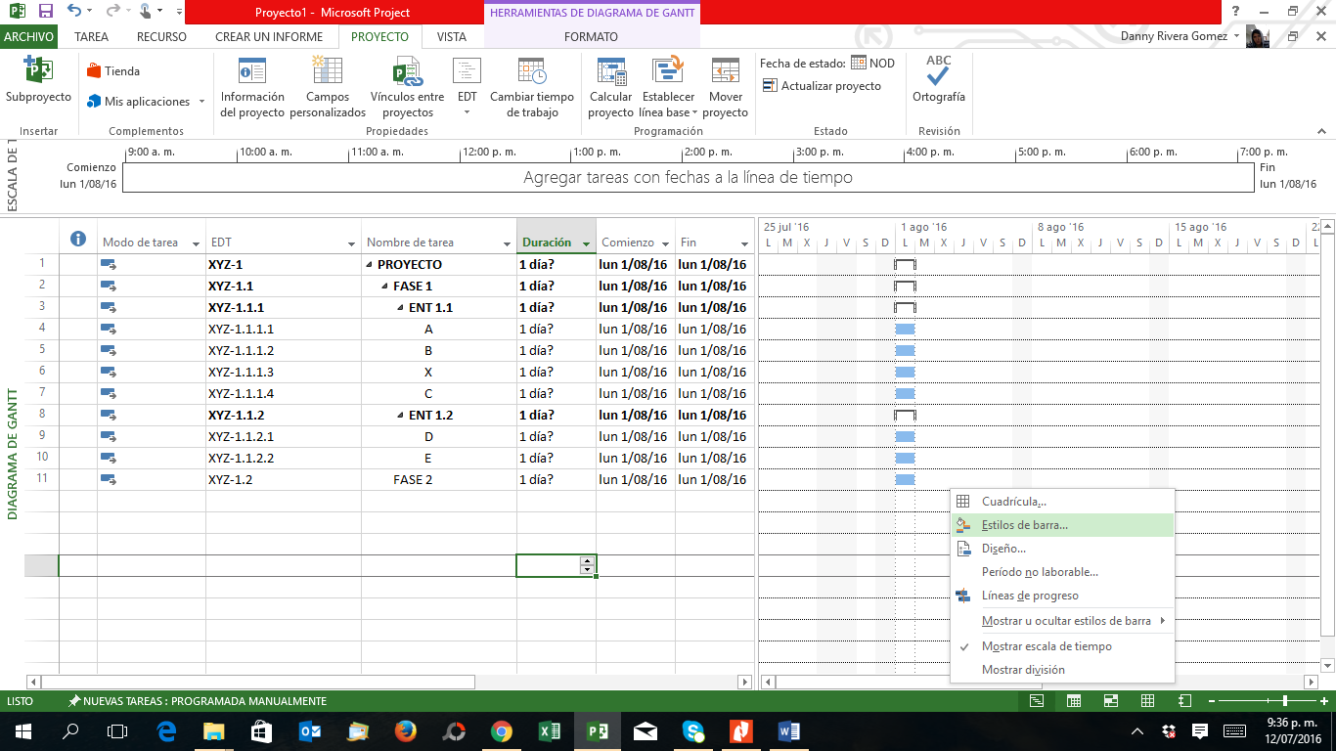

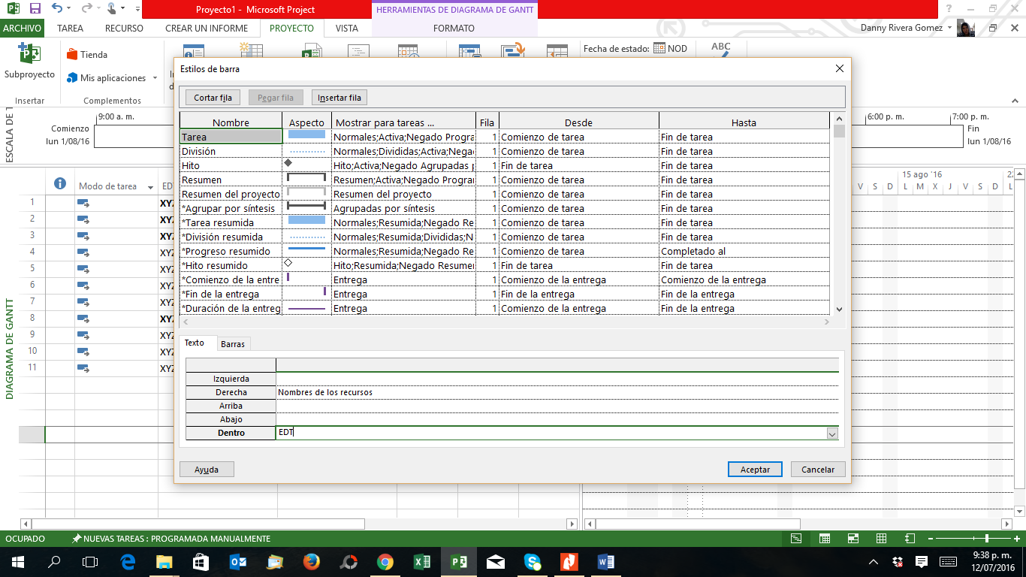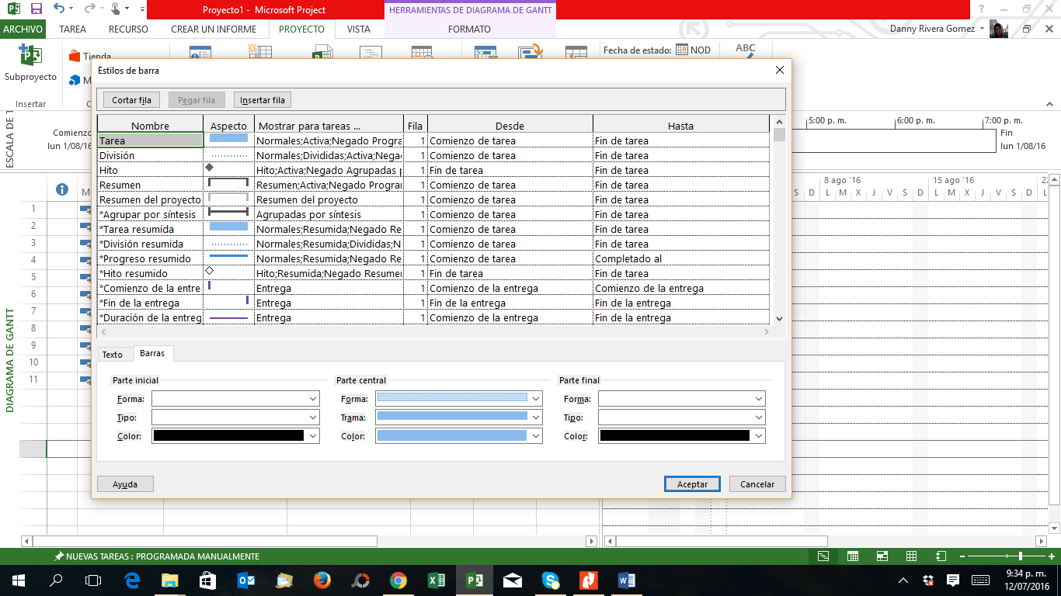

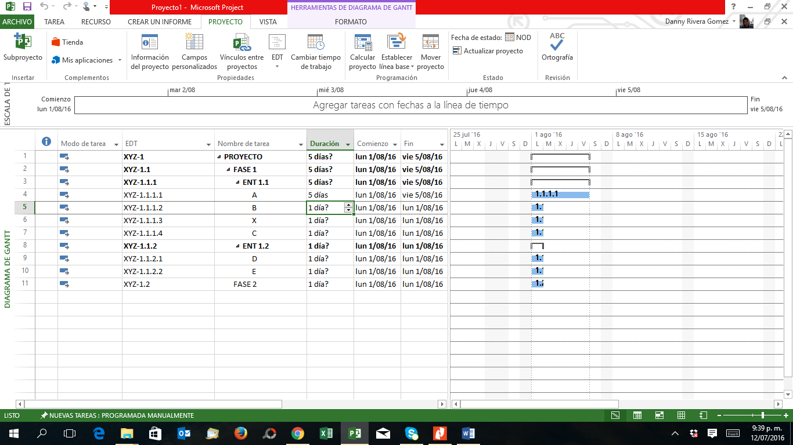

**REVISAR 6.3 Y 6.4 PARA LA SIGUIENTE CLASE**